幾何尺寸與公差

＊課程目標：  協助學習幾何公差優點，正確選用幾何公差符號及公差值，提升品質、良率與效率。  ＊課程效益：消除累積公差。合理擴增製作公差驟降工具模具成本。與國際技術接軌。增加公司獲利。 | 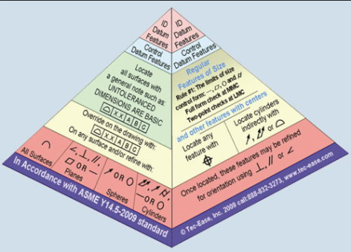
＊課程大綱：
一、幾何公差符號定義、規則、判讀。
二、基準與基準系統。
三、最大材料情況、最小材料情況。
四、紅利公差、零公差、突出高度。
五、彈性件量測、正位度適用時機。
六、虛擬情況、檢具治具設計原理。

＊開課日期：108年11月18日、11月25日、12月2日(週一)09:00~16:00共18小時
＊上課地點：台中世貿中心教室 (台中市西屯區天保街60號)

＊適合對象：機械產業大量製造業(汽機車、自行車、工具機、健身機具、沖壓模具、射出塑膠模具，
資訊類機械件與塑膠件、產品外銷國際、承製國際訂單)之設計、製造、檢測、業務工程
師。
＊師資介紹：陳銘德 老師
國立交通大學機研所博士
工作經歷: 大同公司板橋廠箱模中心設計兼生管組長。
裕隆工程中心製程規劃組副組長代行組長。
前國家中科院機械設計副研究員。
＊課程收費：每人新台幣7,000元整

＊繳費方式：(1)即期支票：抬頭：財團法人台中世界貿易中心
(郵寄至：台中市40766西屯區天保街60號 人才培訓組) 。
(2)郵局劃撥：帳號21190461（抬頭：財團法人台中世界貿易中心）。
(3)ATM轉帳：銀行代號：103 銀行：台灣新光商業銀行-永安分行,帳號：0949-10-000788-7
(4)現金：報名後至本中心地下室B1培訓組辦公室繳交。
※以上(2)(3)項繳款後請來電告知或將收據聯寫上「課程名稱、姓名」回傳，以利查核。
＊諮詢專線: 04-23582271 ext 1056裴小姐 傳真至04-23589172
-------------------------------------請沿虛線剪下-------------------------------------
幾何尺寸與公差 報名表 開立發票 □個人 □公司
公司名稱： |  | 統一編號：
電話(日)： | 傳真： | 聯絡地址：
姓名： | 職稱： | 最高學歷： | 手機：
E-mail:
財團法人台中世界貿易中心網站 http://www.wtctxg.org.tw(開放線上報名)

